东 南 大 学 保 卫 处 文 件

校保字 ﹝2017﹞11号

关于新保卫管理系统上线的通知

全校各单位:
学校数字化校园数据库已经升级，保卫处的户籍管理系统和校园通行证系统也已升级，相关科室负责人和使用人已经完成培训。为充分发挥OA办公系统高效快捷的功能，提高日常管理工作的运作效率，方便全校师生办理相关证件,请各单位及全校教职工在办理相关证件时, 到校园信息门户首页右上角的“网上办事大厅”了解相关办证流程和要求。有关新系统的使用说明，请参考附件：《户籍管理系统操作手册》、《校园通行证系统操作手册》

保卫处
2017年10月16日

户籍管理系统操作手册
- 教师组
- 教职工户籍申请
- 打开进入校园信息门户首页，点击右上角的“网上办事大厅”，进入网上办事大厅登录页，并点击登陆进入网上办事大厅。
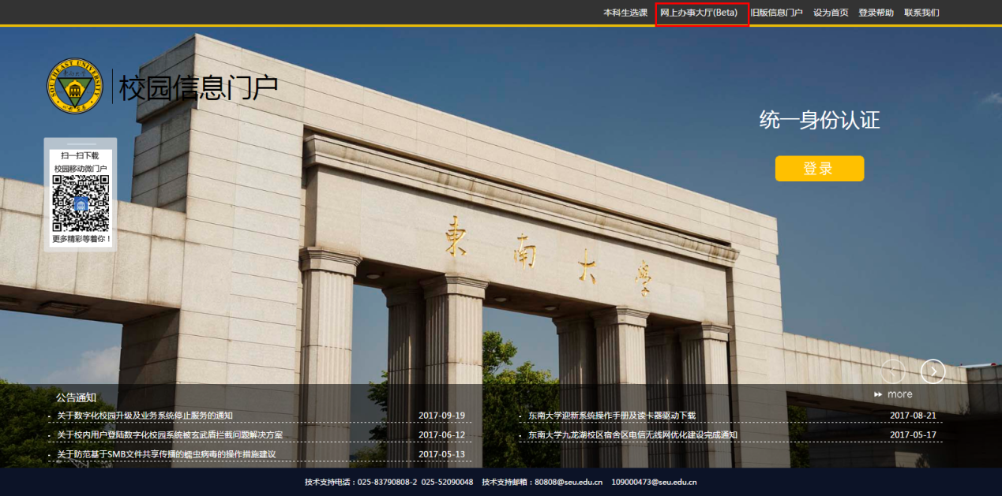
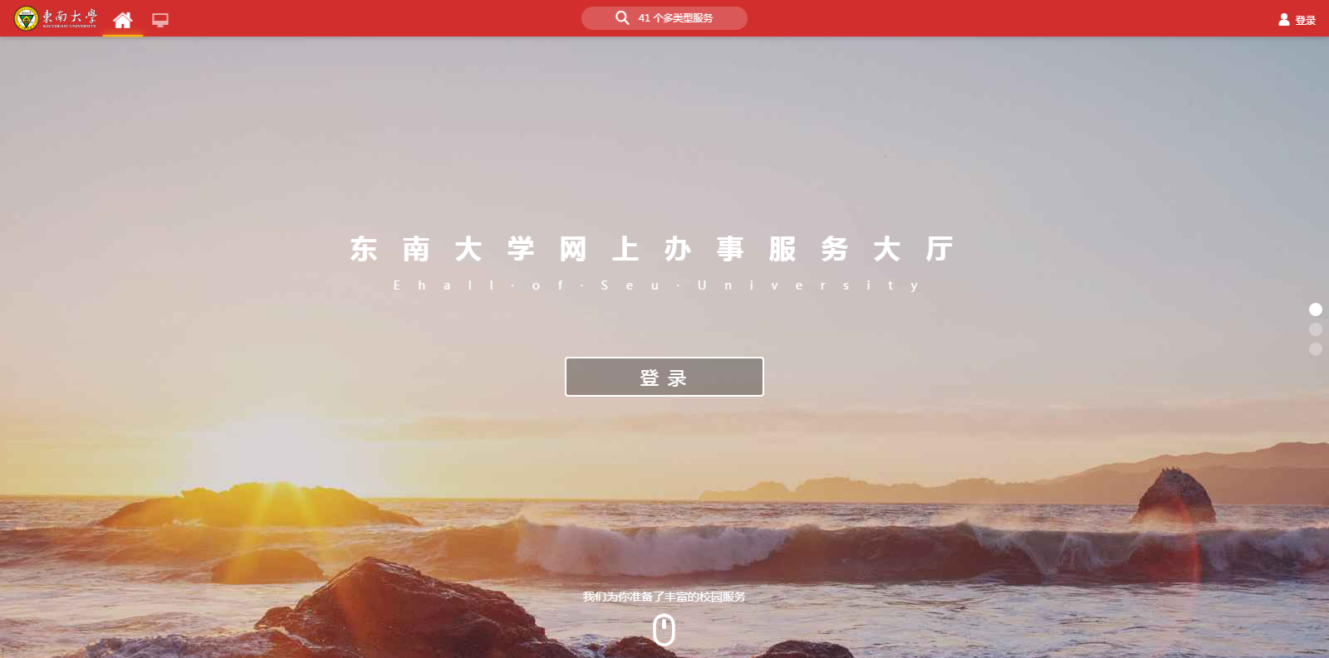

（2）登陆进入办事大厅后，点击“可用应用”中的“保卫服务”，就可以看到“户籍管理”的应用。
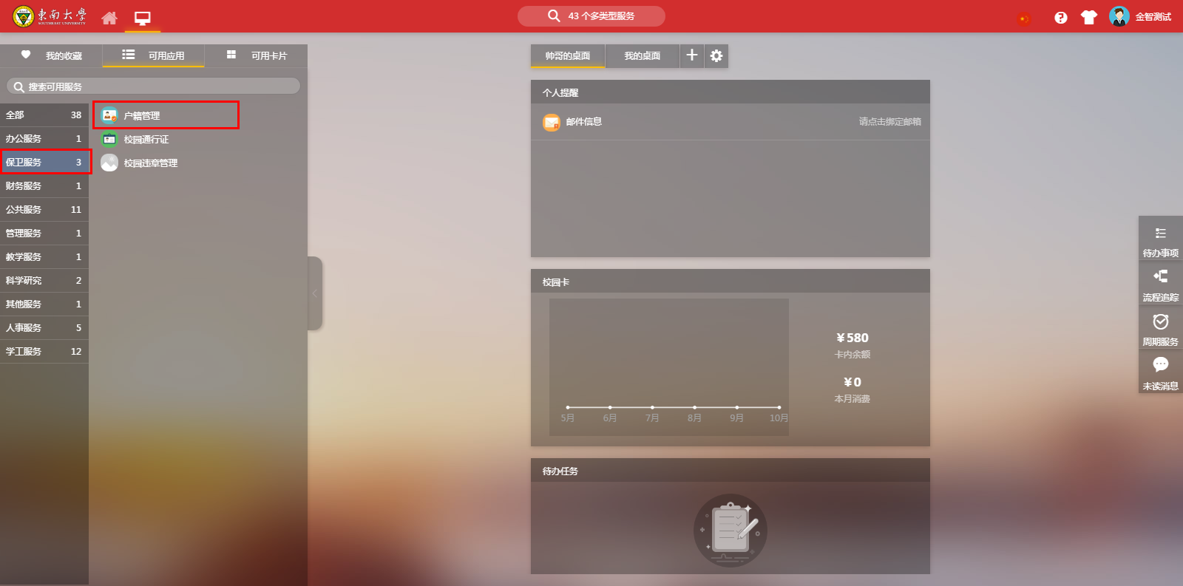

- 进入之后，会看到“教职工子女申请”和“教职工户籍申请”两种申请，选择自己需要的一种。
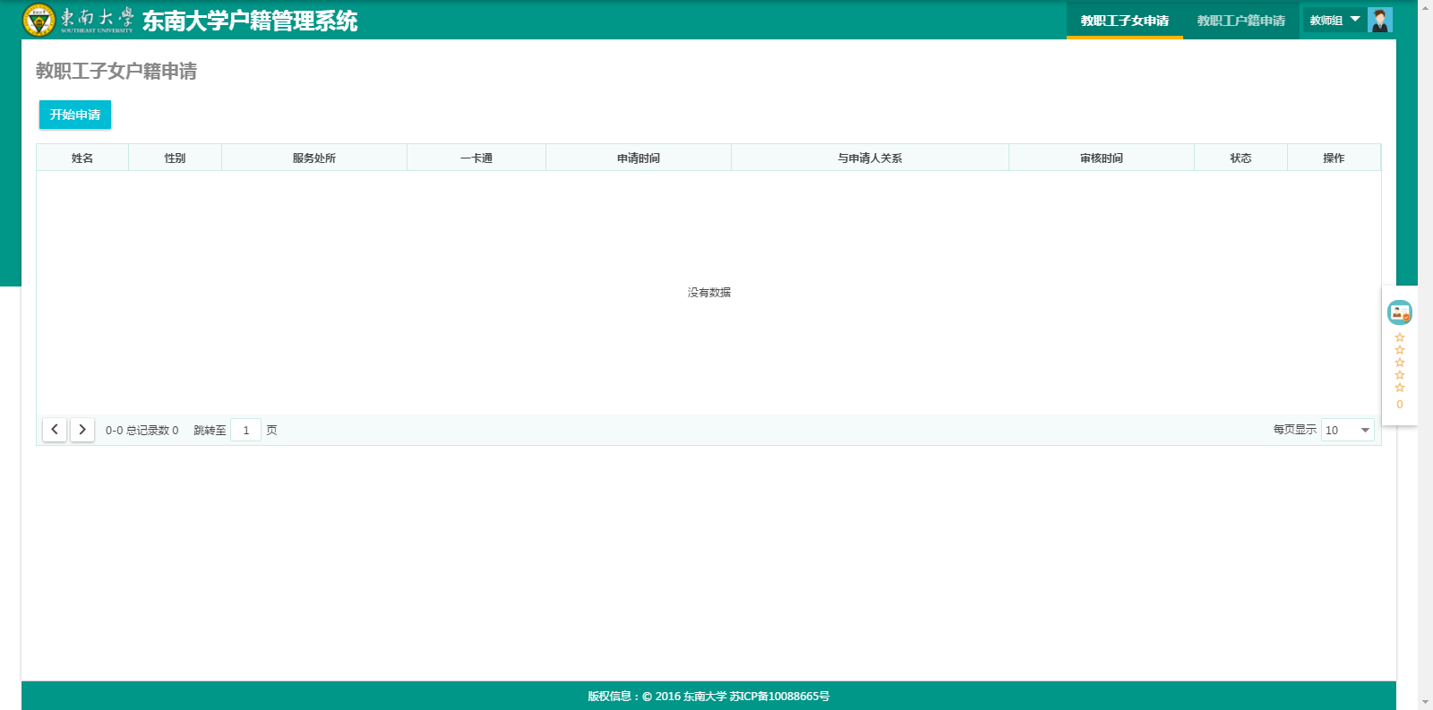
- 教职工子女申请：点击“开始申请”，可以看到申请须知，点击“确定”按钮，进入申请页面，填写相关信息，并根据须知上传所需要的附件，然后“确定申请”，教工子女户籍申请完毕。
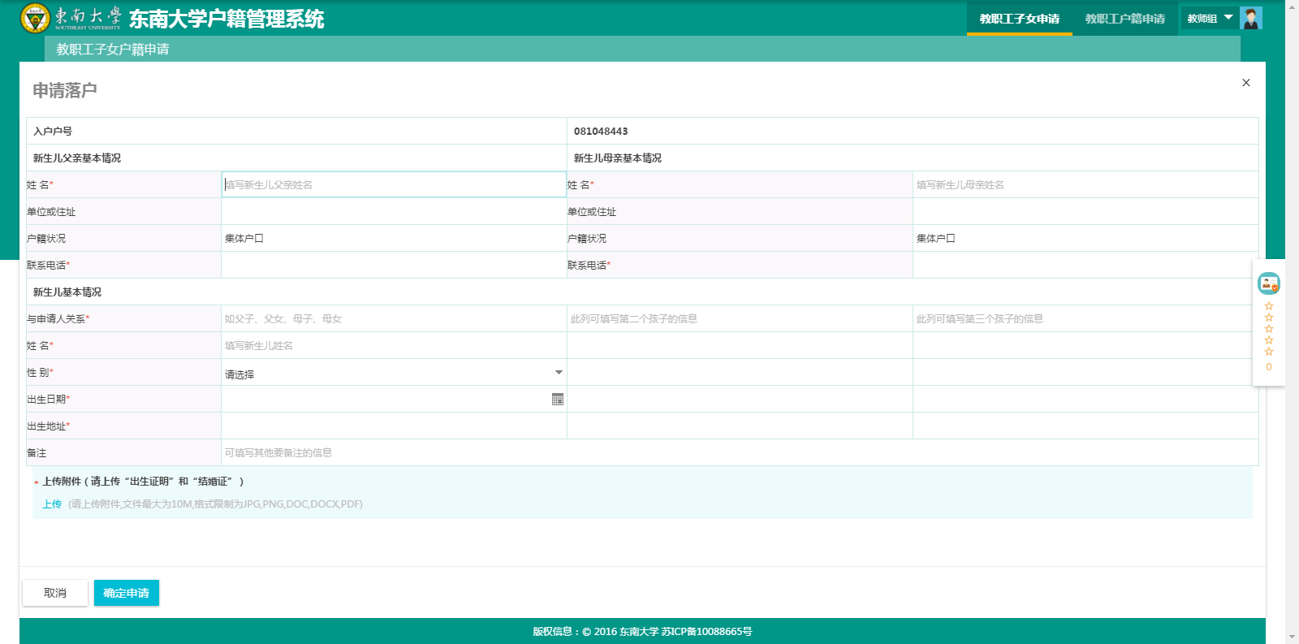

B、教职工户籍申请：点击“开始申请”，可以看到申请须知，点击“确定”按钮，进入申请页面，填写自己的相关信息，并根据须知上传所需要的附件，然后“确定申请”，教工子女户籍申请完毕。
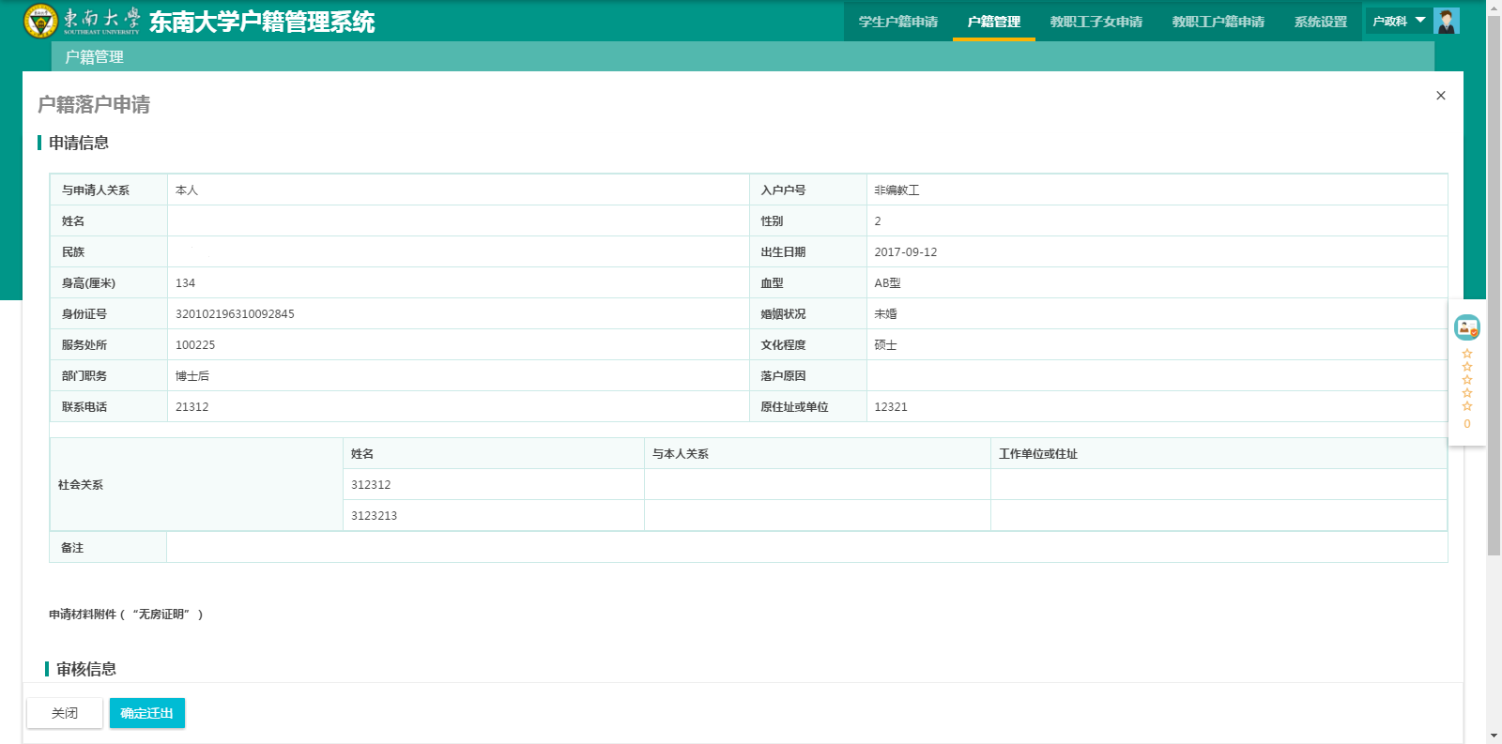

- 学生组
- 学生户籍申请
- 打开进入校园信息门户首页，点击右上角的“网上办事大厅”，进入网上办事大厅登录页，并点击登陆进入网上办事大厅。
（2）登陆进入办事大厅后，点击“可用应用”中的“保卫服务”，就可以看到“户籍管理”的应用。
（3）进入之后，会看到“学生户籍申请”，点击开始申请，进入申请页面进行申请。

校园通行证系统操作手册
一、教师组
- 教职工户籍申请
- 打开进入校园信息门户首页，点击右上角的“网上办事大厅”，进入网上办事大厅登录页，并点击登陆进入网上办事大厅。

- 登陆进入办事大厅后，点击“可用应用”中的“保卫服务”，就可以看到“校园通行证”的应用。
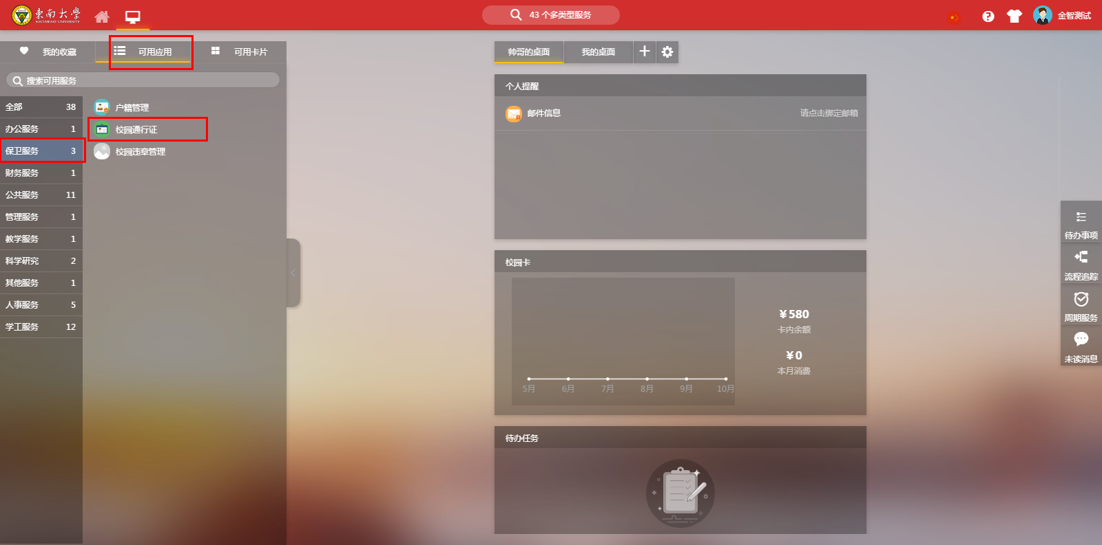

- 点击进入之后即可看到校园通行证的申请页面，点击“新增”按钮，可以看到申请须知，认真阅读申请须知，点击“确定”后开始申请。
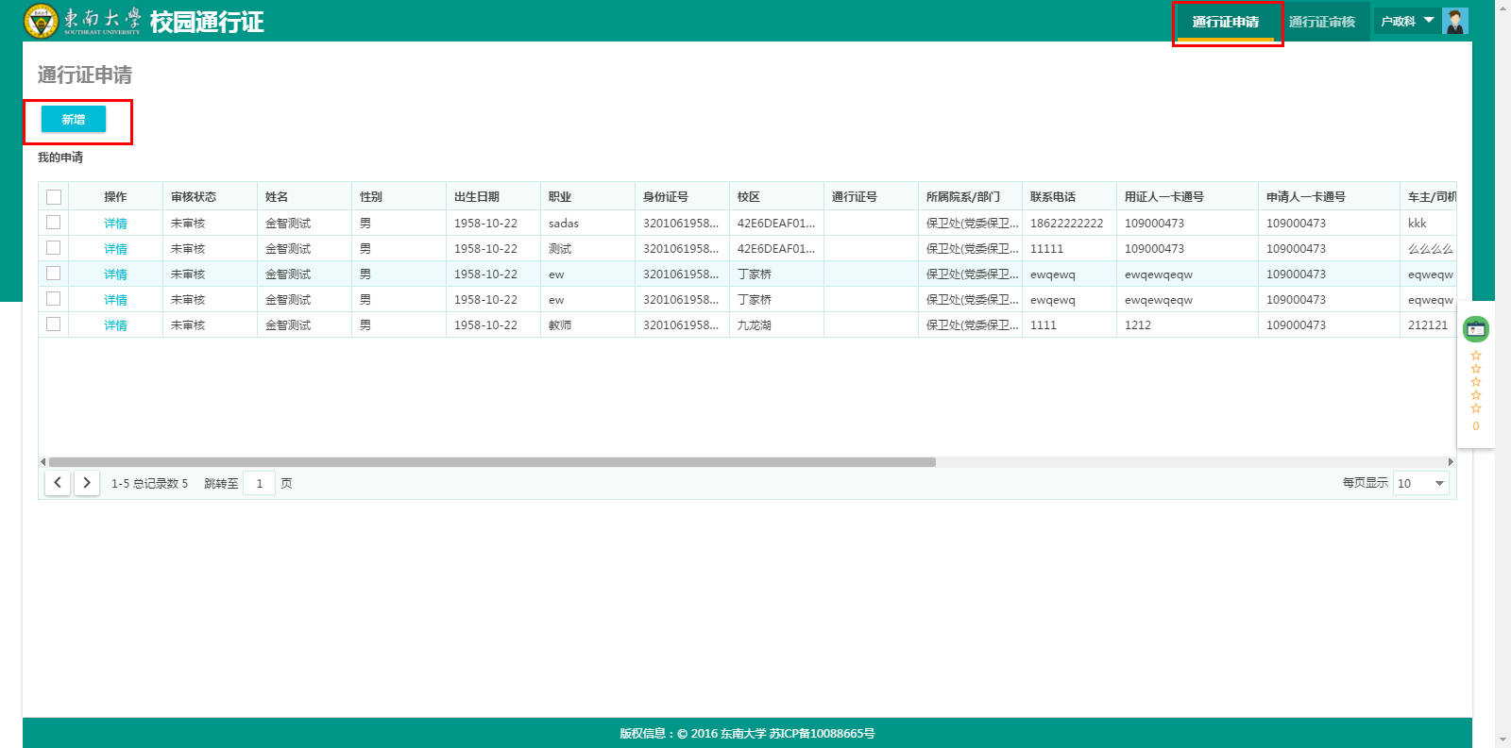

- 进入信息填写的页面，填写相应的信息，并按照须知的要求上传相关附件，然后点击保存按钮，申请成功，等待审核。
